**作 者 推 荐**

**乔纳森·科（Jonathan Coe）**

**作者简介：**

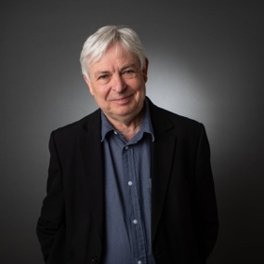**乔纳森·科（Jonathan Coe）**1961年出生于伯明翰。他的小说包括《好大一块》（*What a Carve Up!*）、《睡眠之家》（*The House of Sleep*）、《罗特俱乐部》（*The Rotters' Club*）、《雨落之前》（*The Rain Before It Falls*）和《11号》（*Number 11*）。

他曾多次获得国内外文学奖，他撰写的作家B.S.约翰逊（B.S. Johnson）的传记《像一头烈火中的大象》（*Like A Fiery Elephant*）获得了塞缪尔·约翰逊奖（Samuel Johnson Prize）。他的小说《死亡小矮人》（*The Dwarves of Death*）和《马克斯韦尔·西姆的可怕隐私》（*The Terrible Privacy of Maxwell Sim*）均被拍成了电影，分别名为*Five Seconds To Spare*和*La vie très privée de Monsieur Sim*。2005年，《罗特俱乐部》被改编为电视剧，在BBC上映，由莎拉·兰开夏尔（Sarah Lancashire）、爱丽丝·伊芙（Alice Eve）和凯文·道尔（Kevin Doyle）主演。

2017年，他出版了一部儿童读物《破碎的镜子》（*The Broken Mirror*）。

他的新作《英格兰中部》（*Middle England*）由企鹅出版社于2018年11月出版，书中重新介绍了《罗特俱乐部》中的人物，并将他们置于一个特定的背景之下。

**\*\*\*\*\***

**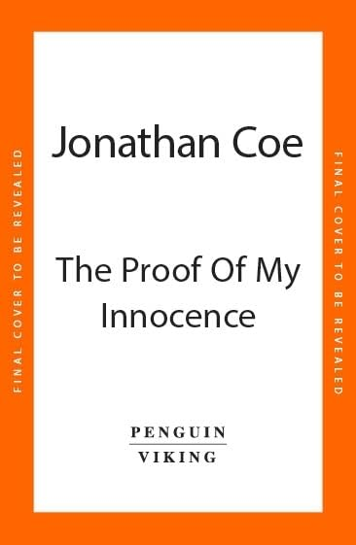**

**中文书名：《我的清白证明》**

**英文书名：THE PROOF OF MY INNOCENCE**

**作 者：Jonathan Coe**

**出 版 社：Penguin**

**代理公司：Felicy Bryan/ANA/Zoey**

**出版时间：2024年11月**

**代理地区：中国大陆、台湾**

**页 数：368页**

**审读资料：电子稿**

**类 型：文学小说**

**内容简介：**

年轻的文学专业毕业生菲尔（Phyl）搬回家与父母同住，但她很快就对英国乡村闭塞的生活感到沮丧，想成为作家的计划也毫无进展。一次偶然的机会，她认识了一位20世纪80年代被人遗忘的小说家，她叔叔理查德（Richard）的来访也激起了她的创作热情，特别是他正在创作一部可能会危及自己生命的政治作品。

理查德一直在关注一群20世纪80年代剑桥大学的学生及其职业生涯。这些人成立了一个智囊团，借此一直在悄悄地将英国政府推向极端主义。在政治荒野中摸爬滚打多年后，他们现在可能会将自己的想法付诸行动。

英国正处于新首相的领导之下，而新首相的任期只有七周。理查德将他的故事带到了科茨沃尔德举行的一次秘密会议上。当菲尔听说其中一名代表被谋杀时，她开始怀疑现实生活是否开始与她一直在努力创作的小说融为一体。然而，真相究竟是来自当代政治，还是来自一个已有近40年历史的文学之谜，依然不得而知。

《我的清白证明》穿梭于不同年代、不同流派之间，以作者标志性的幽默和温情，重新演绎了国家现状。作为英国最优秀的小说家之一，乔纳森的这部小说诙谐、犀利，探讨了如何在过去最阴暗的角落里找到理解现在的关键所在。

**\*\*\*\*\***

**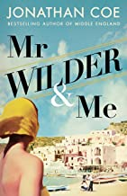**

**中文书名：《我和怀尔德先生》**

**英文书名：MR WILDER AND ME**

**作 者：****Jonathan Coe**

**出 版 社：Viking**

**代理公司：Felicity Bryan/ANA/Zoey**

**页 数：320页**

**出版时间：2020年11月**

**代理地区：中国大陆、台湾**

**审读资料：电子稿**

**类 型：文学小说**

**版权已授：英国、法国、葡萄牙、意大利、荷兰、西班牙、俄罗斯、希腊、德国。**

**大电影正在筹备中，主创阵容：**

**奥斯卡提名导演斯蒂芬·弗雷斯/Stephen Frears(《英国式丑闻》)**

**两次获得奥斯卡奖的克里斯托弗·瓦尔兹/Christoph Waltz(《无耻的混球》)**

**《怪奇物语》和《音乐大师》的主演玛亚·霍克/Maya Hawke**

**戛纳影帝约翰·特托罗/John Turturro(《人生切割术》)**

**艾美奖得主乔恩·哈姆/Jon Hamm(《广告狂人》)**

**内容简介：**

**50多岁的电影作曲家回忆起1977年夏天，她与著名导演比利·怀尔德(Billy Wilder)合作拍摄了他的最后一部电影。**

生于雅典、现居英国的卡莉斯塔·弗朗戈波卢(Calista Frangopoulou)的女儿们都已长大，就要离家追求自己的人生，她不由得想起了自己21岁时去美国背包旅行的经历。她在西行途中结识的一位朋友邀请她参加自己父亲在好莱坞安排的晚宴。去了之后才知晓，在座来赴宴的有这家餐馆的老板比利·怀尔德(Billy Wilder)和他的妻子奥黛丽（Audrey），还有比利的写作搭档伊兹·戴蒙德(Iz Diamond及其妻子芭芭拉（Barbara）。卡莉斯塔发现自己和朋友的穿着很不符场合，其他人的深度谈话也听不太懂，朋友还在饭吃到一半时就溜走了，自己甚至最后喝醉了还在威尔德夫妇的沙发上睡了一夜！大概正因如此，她给其他宾客留下了很深的印象，因为第二年他们去希腊拍摄《丽人劫》（Fedora）时，她被选为随行翻译，之后在德国和法国拍摄期间也继续担任翻译。

就在卡莉斯塔兴奋于自己的崭新冒险时，怀尔德则开始意识到他的星途可能正在陨落。他被好莱坞拒绝，用来自德国的资助拍摄新片。卡莉斯塔跟随怀尔德前往位于慕尼黑的新片场，与他一起踏上一段回忆之旅，同时也渐渐开始了解他家族的历史。

“这本书有很多值得欣赏的地方，对怀尔德的真实生活和《丽人劫》幕后制作进行了广泛深入的研究，还融合了一名亲历者的回忆，只是以故事呈现着，而非回忆录。卡莉斯塔与比利和伊兹建立了深厚的关系，从对一切理解尚浅的人成长为了能深刻理解第二次世界大战对一代艺术家影响的人。‘我意识到，对于像他（比利）这样的人，一个本质上忧郁的人……幽默不仅是一件美好之事，还是一件必要的事情，讲个好笑话可以成就一个短暂但可爱的瞬间，这一瞬间会赋予生活一种罕见的意义，不再显得随意、混乱和不可知。’在此过程中，卡莉斯塔也找到了自己未来职业生涯的灵感，成为了电影配乐作曲家。”（摘自[《柯克斯书评》](https://www.kirkusreviews.com/book-reviews/jonathan-coe/mr-wilder-and-me/)）

**主角比利·怀尔德简介：**

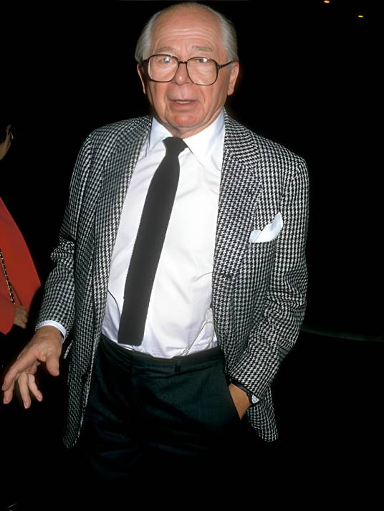比利·怀尔德 (1906年6月22日一2002年3月27日)，Billy Wilder，出生于波兰贝斯基德苏哈，美国籍犹太裔男导演、编剧、制片人。

1934年，执导个人首部电影《坏种》，从而正式开启了他的导演生涯。1944年，执导犯罪惊悚片《双重赔偿》获得第17届奥斯卡金像奖最佳导演奖提名。1945年，执导剧情片《失去的周末》获得第18届奥斯卡金像奖最佳导演奖、最佳改编剧本奖。1950年，执导剧情片《日落大道》获得第8届美国电影电视金球奖最佳导演奖、第23届奥斯卡金像奖最佳原创剧本奖。1954年，执导剧情片《龙凤配》获得第12届美国电影电视金球奖最佳编剧奖。1957年，执导悬疑犯罪片《控方证人》获得第30届奥斯卡金像奖最佳导演奖提名、第15届美国电影电视金球奖最佳导演奖提名。1960年，执导剧情片《桃色公寓》获得第33届奥斯卡金像奖最佳导演奖、最佳原创剧本奖。1966年，执导喜剧片《飞来福》获得第39届奥斯卡金像奖最佳原创剧本奖提名。1972年，执导剧情片《两代情》获得第30届美国电影电视金球奖最佳导演奖提名。1988年，获得第60届奥斯卡金像奖欧文·G·撒尔伯格纪念奖。2000年，获得第11届美国制片人工会奖大卫·O·塞尔兹尼克奖。（from 百度百科）

**作者写（摘自[作者网站](https://jonathancoewriter.com/book/mr-wilder-and-me/)）：**

我在20世纪70年代末接触到了比利·怀尔德的电影，当时我才十几岁。我在电视上看到的第一部他的电影并不是如《双重赔偿》、《日落大道》或《热情如火》之类的公认杰作，而是《夏洛克·福尔摩斯的私生活》，他对这位大侦探私生活进行了重新想象，但这部电影在商业和评论界都很失败。

我曾在其他地方写过我对这部电影的热爱如何发展成一种全面的痴迷。当然，之后我看了怀尔德的所有电影，并尽可能多地了解他的生活:他在维也纳和柏林的成长岁月，他1933年逃离纳粹德国，他从好莱坞编剧到好莱坞导演的转变等等。我特别着迷于他一丝不苟、匠心十足的编剧手法、扎实的情节和优雅的叙事结构。在录像机时代之前，我把他的电影从电视上录到录音带上，晚上躺在床上听，吸收他对话的节奏。他对我成长为作家的影响远大于任何小说家。

所以我一直想写一本关于比利·怀尔德的书。但是已经有一些很好的传记了。此外，在写我的约翰逊传记《像一只暴躁的大象》时，我不止一次想到，写一本关于他的小说可能会更好。那样我可能离他更近一些，甚至可能写一些更真实的东西。所以我最终想关于怀尔德的书应该是一部虚构作品，基于真实事件的虚构作品。

我选择关注的真实事件是《丽人劫》的制作，这是怀尔德的倒数第二部电影——他最罕见的一部，也是最令人费解的一部。我知道，无论是对怀尔德本人，还是对他的合著者艾尔·戴蒙德(他也是我书中的重要人物)来说，这都不是一次完全愉快的经历。所以，因为我不想让它成为一部苦涩的小说，一个失败和失望的故事，我决定通过一个完全虚构的角色视角来叙述——一个名叫卡莉斯塔的年轻希腊女人，她在《丽人劫》的外景拍摄期间被聘为翻译，她对进入好莱坞电影制作的世界充满乐观和充满幻想的惊奇。

我想写一本关于创造力本质的小说，以及它是如何随着年龄的增长而变化的。关于美国和欧洲的关系。讲述了两个同事(怀尔德和戴蒙德)之间的“爱情”，他们在很多方面比和自己妻子更亲密。关于最强烈的个人悲伤形式，如何处理这种情绪，及其如何进入艺术。最重要的是，我希望这本小说能让读者想再看一遍比利·怀尔德的电影。

**媒体评价：**

“《英格兰中部》一书中的生命力和阳光，都在《我和怀尔德先生》中得到保留和发扬。这是一部令人满意的长篇小说，不断把我们推向崭新的方向。这本书和作者此前所写的任何书一样好，是一本值得珍藏的小说。”

**----亚历克斯·普雷斯顿（Alex Preston），《观察者》（*Observer*）**

“《我和怀尔德先生》看上去似乎不费吹灰之力就给我们带来愉悦和满足，以一种轻松的方式让我们产生共鸣。整本书读下来就像参与了一次奇妙的聚会——从一个令人愉快的谈话中退出来，马上就可以加入到又一个令人愉快的谈话中。”

**----多米尼克·麦克斯韦尔（Dominic Maxwell），《泰晤士报》（*The Times*）**

“对话诙谐犀利，喜剧的时机掌握得很棒。”

**----《星期日泰晤士报》（*The Sunday Times*）**

“这是一个关于成长的故事，为我们提供了一个对名声和行业风险变化的迷人洞察。”

**----《每日电讯报》（*Daily Telegraph*）**

“他是我最喜欢的作者之一……一本发人深省的温情读物。”

**----《家政杂志》（*Good Housekeeping*）**

**\*\*\*\*\***

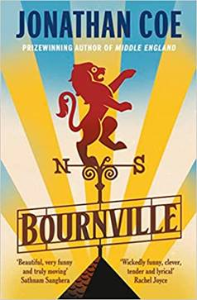

**中文书名：****《波恩威尔》**

**英文书名：*Bournville***

**作 者：Jonathan Coe**

**出 版 社：Viking**

**代理公司：Felicity Bryan/ANA/Zoey**

**页 数：432页**

**出版时间：2022年11月**

**代理地区：中国大陆、台湾**

**审读资料：电子稿**

**类 型：大众文学**

**版权已授：英国、美国、法国、意大利、俄罗斯、希腊、荷兰、罗马尼亚、德国、西班牙**

**内容简介：**

本书来自畅销书《英格兰中部》（*Middle England*）的作者，通过一个家庭的四代人讲述了战后英国的故事。

在伯明翰郊区的波恩威尔，一个著名的巧克力工厂所在地，一个家庭在1945年庆祝欧洲胜利日（VE Day）。当这个国家正在努力理解它刚刚经历的战争时，又发生了六次全国性的庆祝活动：加冕仪式和足球比赛、童话般的婚礼和皇家葬礼。当我们穿越75年的社会变革，从战时怀旧到詹姆斯·邦德和新冠病毒，一个紧迫的问题开始出现：这些里程碑式的庆祝活动是让家庭和国家更加团结，还是使他们更加漂泊和分裂？

这本书来自英国最受欢迎的小说家之一，是一个适合我们这个时代的故事。它既令人不安又深刻感人，既残酷有趣又精彩真实。

**感谢您的阅读！**

**请将反馈信息发至：版权负责人**

**Email**：[Rights@nurnberg.com.cn](mailto:Rights@nurnberg.com.cn" \t "_blank)

安德鲁·纳伯格联合国际有限公司北京代表处

北京市海淀区中关村大街甲59号中国人民大学文化大厦1705室, 邮编：100872

电话：010-82504106, 传真：010-82504200

公司网址：[http://www.nurnberg.com.cn](http://www.nurnberg.com.cn/" \t "_blank)

书目下载：[http://www.nurnberg.com.cn/booklist\_zh/list.aspx](http://www.nurnberg.com.cn/booklist_zh/list.aspx" \t "_blank)

书讯浏览：[http://www.nurnberg.com.cn/book/book.aspx](http://www.nurnberg.com.cn/book/book.aspx" \t "_blank)

视频推荐：[http://www.nurnberg.com.cn/video/video.aspx](http://www.nurnberg.com.cn/video/video.aspx" \t "_blank)

豆瓣小站：[http://site.douban.com/110577/](http://site.douban.com/110577/" \t "_blank)

新浪微博：[安德鲁纳伯格公司的微博\_微博 (weibo.com)](https://weibo.com/1877653117/profile?topnav=1&wvr=6" \t "_blank)

微信订阅号：ANABJ2002

